PROPOSAL ARTIKEL JURNAL

**IMPLEMENTASI ALGORITMA AVERAGE NEAREST NEIGHBOR PADA SISTEM INFORMASI GEOGRAFIS PADA PEMETAAN OBJEK WISATA DI KAWASAN TOBA BERBASIS WEB**

**SAID MUHAMMAD FADHIL**

**NIM. 0702192002**

**PROGRAM STUDI SISTEM INFORMASI**

**FAKULTAS SAINS DAN TEKNOLOGI**

**UNIVERSITAS ISLAM NEGERI SUMATERA UTARA**

**MEDAN**

**2024**

# **PERSETUJUAN NASKAH PROPOSAL**

Setelah membaca, meneliti, memberikan petunjuk dan mengoreksi serta mengadakan perbaikan, maka kami selaku pembimbing berpendapat bahwa naskah proposal artikel jurnal saudara :

Nama : Said Muhammad Fadhil

NIM : 0702192002

Program Studi : Sistem Informasi

Judul Proposal : Implementasi Algoritma Average Nearest Neighbor Pada Sistem Informasi Geografis Pemetaan Objek Wisata di Kawasan Toba Berbasis Web

Dapat disetujui untuk segera diseminarkan. Atas perhatiannya kami ucapkan terimakasih.

Medan, 2024

Diketahui Oleh : Pembimbing,

Ketua Program Studi Sistem Informasi

Rakhmat Kurniawan R., M.Kom. Ali Ikhwan, M.Kom

NIP 198503162015031003 NIB 1100000109

# **KATA PENGANTAR**

*Alhamdulillahi Robbil’alamin*, puji dan syukur kehadirat Allah *Subhanu* *Wata’ala* yang senantiasa melimpahkan rahmat dan hidayah-Nya, sehingga penulis dapat menyelesaikan Tugas Akhir Artikel Jurnal yang berjudul: **Implementasi Algoritma Average Nearest Neighbor Pada Sistem Informasi Geografis Pemetaan Objek Wisata di Kawasan Toba Berbasis Web**. Tak lupa pula *shalawat* dan salam kepada junjungan ummat Nabi Muhammad *Shollollohu ‘Alaihi Wasallam*, semoga kita mendapatkan *syafaat* beliau di akhirat nanti.

Penyusunan Tugas Akhir Artikel Jurnal ini ditujukan sebagai salah satu syarat untuk menyelesaikan program pendidikan Strata-1 Program Studi Sistem Informasi pada Fakultas Sains dan Teknologi UIN Sumatera Utara Medan. Selesainya penyusunan Tugas Akhir Artikel Jurnal ini tidak lepas dari bantuan, dukungan, arahan, dan bimbingan dari banyak pihak. Oleh karena itu, penulis ingin mengucapkan terima kasih kepada:

1. Ibu Prof. Dr. Nurhayati, M.Ag selaku Rektor UIN Sumatera Utara Medan.
2. Bapak Dr. Zulham, S.H.I., M.Hum selaku Dekan Fakultas Sains dan Teknologi UIN Sumatera Utara Medan.
3. Bapak Rakhmat Kurniawan. R, M.Kom. selaku Ketua Program Studi Sistem Informasi UIN Sumatera Utara Medan.
4. Bapak Muhamad Alda, S.Kom, M.S.I. selaku Sekretaris Program Studi Sistem Informasi UIN Sumatera Utara Medan.
5. Bapak Ali Ikhwan, M.Kom. selaku Dosen Pembimbing yang telah membimbing dan memberi arahan kepada penulis selama menyelesaikan Tugas Akhir Artikel Jurnal ini.
6. Bapak Muhammad Dedi Irawan, M.Kom. selaku Dosen Pembimbing Akademik yang telah memberi bimbingan, dukungan, arahan dan semangat selama penulis menempuh pendidikan di Program Studi Sistem Informasi Fakultas Sains dan Teknologi UIN Sumatera Utara Medan.
7. Bapak dan Ibu Dosen Program Studi Sistem Informasi yang telah memberi bimbingan kepada penulis selama perkuliahan.
8. Ibu saya Asnita Sari Tarigan, MA. yang selalu memberikan dukungan, semangat dan motivasi hingga sekarang.
9. Dinas Pariwisata Kabupaten Toba, Kabupaten Tapanuli Utara dan Kabupaten Humbang Hasundutan yang telah membantu penulis dalam pengambilan data penelitian.

Penulis menyadari bahwa masih banyak kekurangan dalam penulisan Tugas Akhir Artikel Jurnal ini. Oleh karena itu, penulis mengharapkan kritik dan saran yang membangun untuk dijadikan bahan evaluasi kedepannya.

Akhir kata, penulis berharap semoga Tugas Akhir Artikel Jurnal ini dapat diterima dan bermanfaat bagi siapa saja yang membacanya serta dapat dijadikan bahan referensi untuk penelitian selanjutnya. Semoga Allah SWT selalu memberikan rahmat dan hidayah-Nya kepada kita semua.

Medan, 2024

SAID MUHAMMAD FADHIL

NIM. 0702192002

# **DAFTAR ISI**

**PERSETUJUAN NASKAH PROPOSAL**...............................................................................i

**KATA PENGANTAR** ii

**DAFTAR ISI** iv

**BAB I PENDAHULUAN** 1

1.1 Latar Belakang 1

1.2 Rumusan Masalah 2

1.3 Batasan Masalah 3

1.4 Tujuan Penelitian 3

1.5 Manfaat Penelitian 3

**BAB II METODOLOGI PENELITIAN** 5

2.1 Waktu dan Tempat Penelitian 5

2.2 Metode Penelitian 7

2.3 Metode Pengembangan Sistem 8

**BAB III ARTIKEL JURNAL** 10

3.1 Jurnal Target 10

3.1 Draft Penyusunan Artikel 25

**BAB IV PENUTUP** 36

4.1 Kesimpulan 36

4.2 Saran 36

**DAFTAR PUSTAKA** 37

**LAMPIRAN** 38

# **BAB I** **PENDAHULUAN**

## Latar Belakang

Pariwisata merupakan salah satu sektor yang memiliki peran penting bagi perekonomian suatu daerah bahkan negara. Perkembangan teknologi saat ini juga memberikan dampak signifikan terhadap sektor pariwisata. Penggunaan komputer sebagai alat untuk membantu menyelesaikan pekerjaan di bidang teknologi dan sistem informasi semakin berkembang di segala bidang. Komputer dianggap memiliki banyak kelebihan, karena komputer dapat di program sehingga dapat disesuaikan dengan keinginan penggunanya. Sistem informasi saat ini memegang peranan penting dalam memenuhi kebutuhan manusia. Tidak sedikit bidang yang memanfaatkan sistem informasi sebagai sarana untuk memudahkan pekerjaan, mulai dari pribadi, bisnis hingga ke pemerintahan, penggunaan sistem informasi sangat penting untuk memperoleh informasi yang tepat waktu dan relevan dalam mencapai tujuan (Maulidia et al., 2023).

Indonesia sebagai negara yang memiliki kekayaan alam dan budaya yang beragam, menawarkan banyak destinasi wisata yang menarik untuk dikunjungi. Salah satu pariwisata yang terkenal di Indonesia terdapat di provinsi Sumatera Utara tepatnya di kawasan Toba. Toba memiliki potensi wisata alam yang indah dan potensi budaya yang menjadi daya tarik bagi wisatawan sehingga ditetapkan sebagai salah satu pariwisata super prioritas (Simarmata & Saragih, 2020). Destinasi wisata di kawasan Toba sangat dikenal hingga ke mancanegara, seperti danau Toba yang terletak di kecamatan Balige, kabupaten Toba sebagai tempat penyelenggaraan kejuaraan dunia F1 Powerboat (F1H2O) dan pemandian air soda yang hanya terdapat dua di dunia, yakni Tarutung dan Venezuela (Pantas et al., 2020).

Meskipun kawasan Toba memiliki banyak destinasi wisata, akan tetapi banyak data objek wisata yang belum terintegrasi ke dalam sistem informasi geografis yang menampilkan data lokasi dan informasi yang lebih lengkap. Akibatnya, banyak masyarakat dan wisatawan yang tidak dapat mengakses data objek wisata di kawasan Toba. Dengan begitu, wisatawan harus bertanya langsung kepada orang-orang terdekat atau mencari di internet untuk mengetahui tentang lokasi objek wisata. Dimana hal ini akan menimbulkan beberapa masalah, diantaranya kekurangan informasi dan data lengkap mengenai semua tempat wisata di wilayah Toba, tidak mengetahui jarak dari lokasi pencarian ke tempat wisata yang dituju, bahkan tidak mengetahui rute yang harus ditempuh untuk sampai ke tempat wisata. Oleh sebab itu, membangun sistem informasi geografis adalah salah satu cara untuk membantu dan mengatasi masalah yang ada.

Sistem Informasi Geografis adalah sistem yang terkomputerisasi untuk menangkap, menyimpan, mengambil, menganalisis, dan menampilkan data spasial yang menggambarkan atribut lahan dan fitur untuk suatu wilayah geografis dengan menggunakan teknologi yang cepat (Hafidz & Hermawan, 2023).

Pada penelitian ini akan diterapkan algoritma *Average Nearest Neighbor* (ANN). ANN atau lebih dikenal dengan analisis rata-rata tetangga terdekat adalah algoritma yang digunakan dalam statistik spasial dan analisis pola untuk menilai tingkat pengelompokan atau disperasi dalam satu set titik dalam suatu ruang. ANN membantu untuk memahami apakah distribusi titik acak, berkerumun, atau tersebar. Metode ini sering digunakan dan sangat berguna untuk mendeteksi pola di berbagai bidang, termasuk geografi, ekologi, dan ilmu komputer. Metode *Average Nearest Neighbor* (ANN) dalam SIG menjelaskan pola penyebaran di suatu lokasi dengan mempertimbangkan jarak, indeks kedekatan, Z-Score dan P-Value (Melyantono et al., 2021).

Penelitian sebelumnya mengenai sistem informasi geografis pernah dilakukan oleh (Pasaribu et al., 2022) yang menghasilkan rancangan aplikasi objek wisata kabupaten Toba Samosir berbasis mobile dengan menggunakan algoritma *A-Star* (A*). Algoritma ini digunakan untuk pencarian rute terpendek dalam menuju objek wisata. Akan tetapi penelitian yang dilakukan hanya berfokus pada objek wisata di kabupaten Toba Samosir saja, tidak mencakup objek wisata di wilayah Toba lainnya seperti kabupaten Tapanuli Utara dan kabupaten Humbang Hasundutan. Penelitian selanjutnya dilakukan oleh (Arlenda Putri & Zaky Hadibasyir, 2023) menghasilkan penyajian informasi pariwisata di kabupaten Batang, provinsi Jawa Tengah berbasis web. Penelitian tersebut menggunakan algoritma ANN dalam penyelesaiannya. Dimana nilai ANN yang didapat menunjukkan pola sebaran wisata alam di kabupaten Batang berpola acak (random). Setelah nilai ANN didapatkan, peneliti memasukkan data objek wisata ke dalam webGIS dengan memanfaatkan StoryMaps agar dapat diakses oleh masyarakat sehingga memudahkan dalam mengetahui persebaran wisata di kabupaten Batang.

Berdasarkan latar belakang ini, penulis ingin membangun sistem informasi geografis berbasis web dengan judul penelitian **Implementasi Algoritma *Average Nearest Neighbor* Pada Sistem Informasi Geografis Pemetaan Objek Wisata di Kawasan Toba Berbasis Web.** Penulis berharap sistem informasi ini dapat berguna bagi masyarakat khususnya para wisatawan dalam mendapatkan informasi lengkap tentang destinasi wisata di kawasan Toba, sehingga menjadi daya tarik bagi wisatawan untuk berkunjung. Penulis juga berharap sistem informasi ini dapat membantu dinas pariwisata dalam mempromosikan objek wisata Toba sehingga jumlah wisatawan meningkat setiap tahunnya.

## Rumusan Masalah

Berdasarkan latar belakang di atas maka dapat dirumuskan permasalahan penelitian sebagai berikut :

1. Bagaimana implementasi *Average Nearest Neighbor* dalam pemetaan objek wisata di kawasan Toba?
2. Bagaimana rancang bangun sistem informasi geografis pemetaan objek wisata di kawasan Toba?

## Batasan Masalah

Disebabkan keterbatasan waktu dan tempat, maka peneliti membatasi penelitian pada kondisi sebagai berikut:

1. Lokasi penelitian difokuskan pada objek wisata di kawasan Toba yang terdapat di kabupaten Tapanuli Utara, kabupaten Toba dan kabupaten Humbang Hasundutan.
2. Penelitian ini difokuskan hanya untuk pemetaan objek wisata alam saja, tidak dilengkapi pemetaan lainnya seperti penginapan atau hotel, tempat perbelanjaan, dan lain sebagainya.
3. Hasil penelitian berupa Web Sistem Informasi Geografis yang didalamnya hanya terdapat pemetaan dan informasi lengkap tentang objek wisata saja.
4. Metode yang digunakan adalah Algoritma *Average Nearest Neighbor* untuk mencari pola persebaran objek wisata di kawasan Toba dengan menggunakan software ArcGIS 10.8.
5. Aplikasi ini berbasis *website* yang dibangun menggunakan *Visual Studio* *Code* dan menggunakan bahasa pemrograman *PHP*.

## Tujuan Penelitian

Adapun tujuan dari penelitian ini adalah:

1. Untuk mengimplementasikan algoritma *Average Nearest Neighbor* dalam pemetaan objek wisata di kawasan Toba.
2. Untuk rancang bangun sistem informasi geografis pemetaan objek wisata di kawasan Toba. Sehingga wisata di kawasan Toba semakin dikenal dan banyak diminati oleh masyarakat dari dalam bahkan luar daerah.

## Manfaat Penelitian

Adapun manfaat dari penelitian ini adalah :

1. Bagi Peneliti
2. Menjadikan penulis lebih paham tentang rancang bangun Sistem Informasi Geografis.
3. Mengetahui algoritma *Average Nearest Neighbor* dalam Sistem Informasi Geografis.
4. Bagi Universitas
5. Diharapkan dapat bermanfaat sebagai referensi dan bahan penelitian selanjutnya yang ingin meneliti lebih lanjut mengenai Sistem Informasi Geografis maupun tentang *Average Nearest Neighbor.*
6. Memberikan kontribusi terhadap pengembangan ilmu pengetahuan dan teknologi terkait Sistem Informasi Geografis.
7. Bagi Program Studi
8. Membantu program studi Sistem Informasi dalam meningkatkan pengetahuan tentang mata kuliah Sistem Informasi Geografis.
9. Dapat menjadi bahan referensi terkhusus pada kajian Sistem Informasi Geografis dengan menggunakan algoritma *Average Nearest Neighbor.*
10. Bagi Objek Penelitian
11. Mempermudah Dinas Pariwisata dalam memperkenalkan destinasi wisata di kawasan Toba.
12. Memberikan wawasan baru bagi Dinas Pariwisata dalam pemanfaatan Sistem Informasi Geografis dalam pencarian objek wisata di kawasan Toba.

# **BAB II METODOLOGI PENELITIAN**

## Waktu dan Tempat Penelitian

Dalam pelaksanaan penelitian ini, penulis melakukan dan menjadikan studi kasus penelitian di Dinas Pariwisata Kabupaten Tapanuli Utara yang beralamat di Jl. Balige No.18 Kec. Tarutung, Tapanuli Utara, Sumatera Utara 22411, dan Dinas Kebudayaan & Pariwisata Kabupaten Toba yang beralamat di Jl. Dr. T.D. Pardede No.02, Lumban Dolok Haume Bange, Kec. Balige, Toba, Sumatera Utara 22312. Pada instansi tersebut, peneliti melakukan observasi dan riset untuk kebutuhan data serta informasi penelitian.

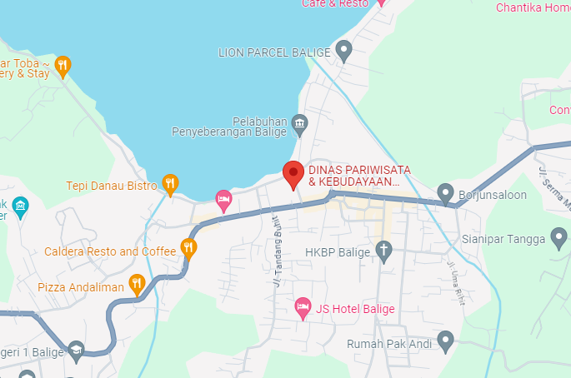

Gambar 1. Peta Lokasi Penelitian

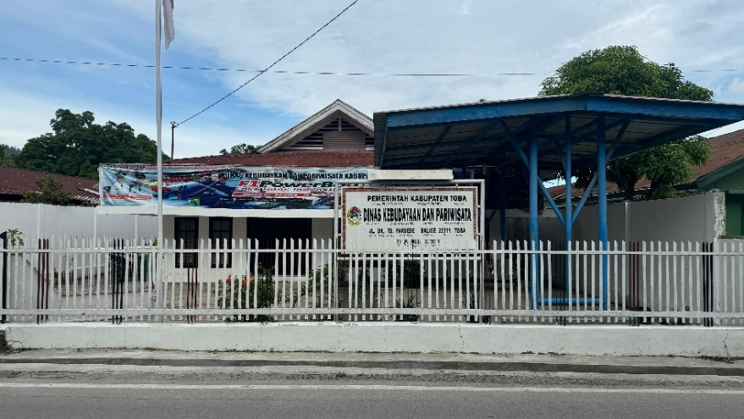

Gambar 2. Tempat Penelitian

Waktu penelitian bertujuan untuk merencanakan batas waktu saat dimulai pengidentifikasian masalah hingga selesainya pembuatan sistem, penelitian ini dilaksanakan pada bulan Januari 2024 Hingga bulan Juli 2024.

Tabel 1. Waktu Penelitian

|  |  |  |  |  |  |  |  |  |  |  |  |  |  |  |  |  |  |  |  |  |  |  |  |  |  |
| --- | --- | --- | --- | --- | --- | --- | --- | --- | --- | --- | --- | --- | --- | --- | --- | --- | --- | --- | --- | --- | --- | --- | --- | --- | --- |
| Jadwal Kegiatan | Januari | | | Februari | | | | Maret | | | | April | | | | Mei | | | | Juni | | | | Juli | |
| M | M | M | M | M | M | M | M | M | M | M | M | M | M | M | M | M | M | M | M | M | M | M | M | M |
| 2 | 3 | 4 | 1 | 2 | 3 | 4 | 1 | 2 | 3 | 4 | 1 | 2 | 3 | 4 | 1 | 2 | 3 | 4 | 1 | 2 | 3 | 4 | 1 | 2 |
| Pengajuan Proposal Jurnal |  |  |  |  |  |  |  |  |  |  |  |  |  |  |  |  |  |  |  |  |  |  |  |  |  |
| PengumpulanData |  |  |  |  |  |  |  |  |  |  |  |  |  |  |  |  |  |  |  |  |  |  |  |  |  |
| Penyelesaian Proposal Jurnal |  |  |  |  |  |  |  |  |  |  |  |  |  |  |  |  |  |  |  |  |  |  |  |  |  |
| Seminar Proposal Jurnal |  |  |  |  |  |  |  |  |  |  |  |  |  |  |  |  |  |  |  |  |  |  |  |  |  |
| Analisis  Data |  |  |  |  |  |  |  |  |  |  |  |  |  |  |  |  |  |  |  |  |  |  |  |  |  |
| Perancangan Sistem |  |  |  |  |  |  |  |  |  |  |  |  |  |  |  |  |  |  |  |  |  |  |  |  |  |
| Desain Interface |  |  |  |  |  |  |  |  |  |  |  |  |  |  |  |  |  |  |  |  |  |  |  |  |  |
| Pembuatan Coding |  |  |  |  |  |  |  |  |  |  |  |  |  |  |  |  |  |  |  |  |  |  |  |  |  |
| Testing |  |  |  |  |  |  |  |  |  |  |  |  |  |  |  |  |  |  |  |  |  |  |  |  |  |
| Sidang Kolokium |  |  |  |  |  |  |  |  |  |  |  |  |  |  |  |  |  |  |  |  |  |  |  |  |  |

Adapun jadwal penelitian yang dibutuhkan adalah sebagai berikut:

1. Pengajuan Proposal Jurnal.

Dalam tahap ini penulis melakukan bimbingan judul penelitian kepada pembimbing akademik penulis sehingga dapat menentukan judul penelitian yang akan dilaksanakan.

1. Pengumpulan Data

Setelah judul penelitian ditentukan maka dilakukan pengumpulan data pada lokasi penelitian yang menjadi sasaran penelitian, melakukan wawancara kepada pihak-pihak terkait, *observasi* langsung ke lapangan, dan studi pustaka terkait penelitian.

1. Penyelesaian Proposal Jurnal

Setelah data terkumpul maka penulis melakukan analisa terhadap data yang didapatkan untuk membuat sebuah sistem yang dapat memecahkan permasalahan serta melakukan penulisan proposal jurnal penelitian.

1. Seminar Proposal

Seminar proposal diadakan agar melihat kesesuaian penelitian yang diangkat dengan melakukan presentasi judul terkait. Seminar proposal ini akan menguji kelayakan latar belakang, rumusan masalah, batasan masalah, tujuan penelitian, dan materi-materi pendukung lainnya yang sudah dipersiapkan penulis dan sudah melakukan proses bimbingan kepada dosen pembimbing.

1. Analisis Data

Pada tahapan ini, penulis menganalisis ulang data yang dikumpulkan serta memperbaiki revisi penguji dari seminar proposal.

1. Perancangan Sistem

Pada tahap ini penulis mulai melakukan perancangan dengan membuat alur sistem melalui diagram model *Unified Modeling Language* (UML), perancangan basis data dan perancangan *interface*.

1. Desain *Interface*

Pada tahapan ini, penulis melakukan desain interface untuk sistem berdasarkan kebutuhan sistem yang dirancang di tahap perancangan sistem. Desain *Interface* menggambarkan sketsa atau layout kasar dari aplikasi yang akan dibuat.

1. Pembuatan Kode Program

Tahap ini merupakan tahap di mana penulis melakukan pembuatan kode program berdasarkan hasil perancangan dan desain yang telah dilakukan. Kode program yang dibuat adalah implementasi algoritma yang digunakan dan pembuatan implementasi rancangan interface sehingga menjadi suatu aplikasi berbasis website.

1. Testing

Setelah kode program sudah diselesaikan, maka penulis akan melakukan uji coba terhadap sistem, sehingga dapat diketahui apakah sistem berjalan sesuai dengan yang diharapkan atau tidak.

1. Sidang Kolokium

Setelah aplikasi di uji dan sistem berjalan sesuai dengan yang diharapkan, penulis mempersiapkan hasil penelitian dan mendaftar sidang kolokium. Sidang kolokium diadakan untuk melihat wawasan kemampuan dan penalaran terhadap tulisan yang telah disusun selama satu program pendidikan.

## Metode Penelitian

Metode yang diterapkan dalam penelitian ini adalah menggunakan pendekatan kualitatif. Metode kualitatif merupakan metode yang digunakan untuk meneliti pada kondisi objek yang alamiah dengan melibatkan teknik penelitian survei, wawancara, catatan lapangan dan dokumentasi (Abdussamad, 2021). Data primer didapatkan melalui survei ke lokasi penelitian, pencatatan, serta melakukan pendokumentasian objek. Data sekunder diperoleh dengan observasi dan wawancara dengan sejumlah pihak yang terkait, yaitu Dinas Pariwisata Kabupaten Tapanuli Utara, Dinas Kebudayaan dan Pariwisata Kabupaten Toba dan Dinas Pariwisata Kabupaten Humbang Hasundutan, serta melakukan studi literatur. Pada proses pengolahan data, langkah awal yang dilakukan adalah menyusun basis data berisi informasi mengenai studi literatur tentang tempat-tempat wisata. Kemudian menggunakan data tersebut untuk pembuatan peta sebaran dengan bantuan ArcGIS untuk mendapatkan hasil *Average Nearest Neighbor*. Setelah itu dilakukan pembuatan peta menggunakan WebSIG.

## Metode Pengembangan Sistem

Metode pengembangan sistem yang digunakan dalam penelitian ini adalah metode *waterfall*. Metode *waterfall* merupakan pendekatan yang mengatur proses pengembangan perangkat lunak dalam serangkaian yang sistematis dan teratur dimulai dari tahap analisis, desain, implementasi, *testing*, dan pemeliharaan (Putri et al., 2022).

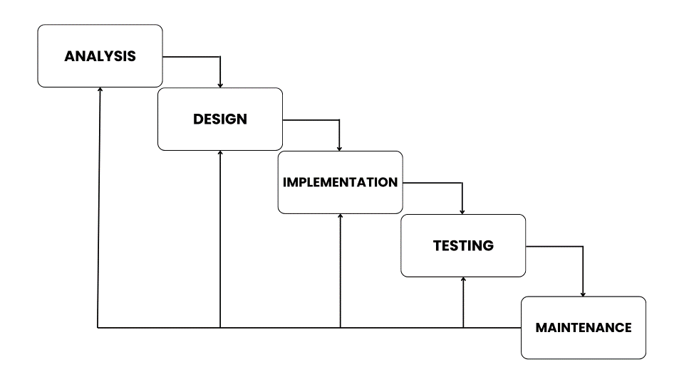

Gambar 3. Metode Waterfall (Taufik et al., 2024)

1. *Analysis*

Pada tahap ini penulis melakukan analisa untuk mengetahui apa saja kebutuhan yang diperlukan dalam membangun sistem. Data yang diperlukan dapat diperoleh melalui observasi, wawancara dan studi pustaka.

1. *Design*

Pada fase ini dilakukan perancangan sistem secara keseluruhan. Dimana rancangan yang dihasilkan akan menjadi dasar untuk pengembangan pada tahap selanjutnya.

1. *Implementation*

Dalam tahapan ini, sistem akan dikembangkan sesuai dengan desain yang telah ditentukan pada fase sebelumnya dengan mengubahnya kedalam kode program.

1. *Testing*

Setelah penerapan sistem selesai, selanjutnya dilakukan pengujian menyeluruh guna mengetahui kerusakan ataupun kesalahan dalam sistem yang dibangun.

1. *Maintenance*

Tahap terakhir yaitu pemeliharaan sistem. Pada fase ini, sistem akan dapat dijalankan, dipelihara dan di tingkatkan serta penambahan fitur baru sesuai dengan kebutuhan pengguna yang berkembang.

**Kerangka Berpikir**

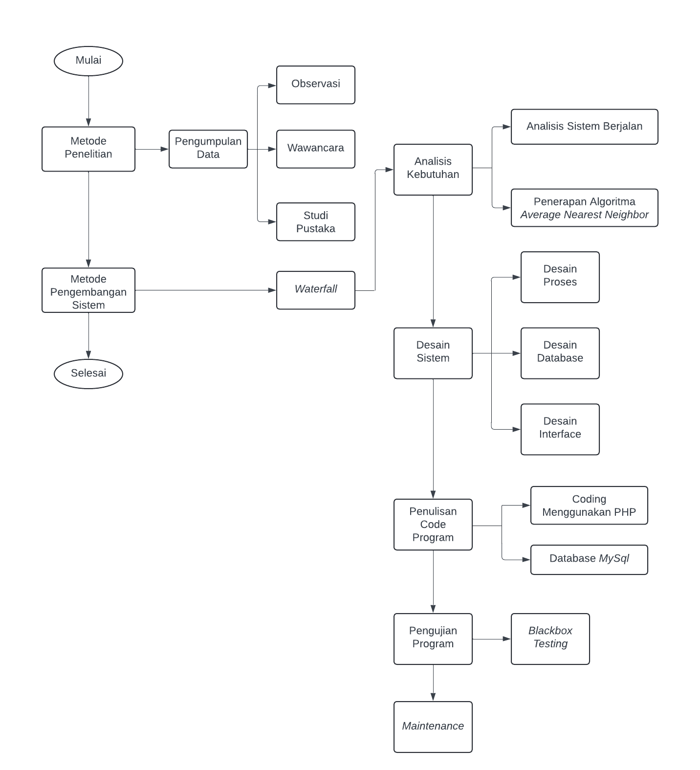

# **BAB III** **ARTIKEL JURNAL**

## Jurnal Target

1. **Jurnal JSSR**

Journal of Science and Social Research menerima penelitian dari akademisi sesuai keahliannya. Journal of Science and Social Research adalah platform untuk mengungkapkan kemampuan penelitian dan mempromosikan kualitas dan keunggulan peneliti muda dan pemikiran berpengalaman menuju perubahan untuk pembangunan. Journal of Science and Social Research dengan ISSN 2615-4307 (cetak) dan ISSN 2615-3262 (online) telah terakreditasi SINTA “4” berdasarkan keputusan Kementerian Pendidikan dan Kebudayaan RI Nomor 152/E/KPT/2023 yang masih berlaku untuk lima tahun.

Nama Jurnal : JSSR (Journal of Science and Social Research).

*Sinta Score* : Jurnal yang terakreditasi di Peringkat 4   
(SINTA 4).

*Frequency Publish* : Jurnal ini terbit setiap tahun sebanyak 4 kali pada bulan Febuari, Mei, Agustus, dan November.

*Focus & Scope* : Ilmu Komputer, Manajemen, Ekonomi, Pendidikan, Bahasa, Sosial, Budaya, Sains dan Teknologi.

Penerbit : Smart Education.

Biaya Publikasi : Rp.400.000,-

|  |
| --- |
| **TEMPLATE JURNAL JSSR** |

1. **Jurnal Rekayasa**

Rekayasa adalah Jurnal Ilmiah Sains dan Teknologi. merupakan jurnal akses terbuka dan peer-review yang diterbitkan oleh LPPM Universitas Trunojoyo Madura yang merupakan media diseminasi hasil penelitian para ilmuwan dan insinyur di berbagai bidang ilmu pengetahuan dan teknologi.

Nama Jurnal : Rekayasa.

*Sinta Score* : Jurnal yang terakreditasi di Peringkat 3   
(SINTA 3).

*Frequency Publish* : Jurnal ini terbit setiap tahun sebanyak 3 kali pada bulan April, Agustus, dan Desember.

*Focus & Scope* : *Environment Science and Engineering, Geography and Geology, Computer Science, Informatics Engineering, Information Technology, New Technologies in Computers, Internet, Multimedia*.

Penerbit : LPPM Universitas Trunojoyo Madura.

Biaya Publikasi : 0.00 (IDR) FREE

|  |
| --- |
| **TEMPLATE JURNAL REKAYASA** |

1. **Jurnal JATI**

JATI Jurnal Teknologi dan Informasi (JATI) ([p-ISSN: 2088-2270](https://issn.brin.go.id/terbit/detail/1300403683), [e-ISSN: 2655-6839](https://issn.brin.go.id/terbit/detail/1545881718)) adalah jurnal yang tidak dipungut biaya, akses terbuka, dan peer-review, diterbitkan oleh Program Studi Sistem Informasi Fakultas Teknik Ilmu Komputer Universitas Komputer Indonesia, yang merupakan media diseminasi hasil penelitian dari para ilmuwan dan insinyur di bidang teknologi informasi dan sistem informasi. JATI adalah jurnal dua tahunan yang diterbitkan pada bulan Maret dan September dengan tujuan untuk mengeksplorasi, mengembangkan, dan menjelaskan pengetahuan tentang sistem informasi, untuk menjaga agar praktisi dan peneliti tetap mendapat informasi tentang isu-isu terkini dan praktik terbaik, serta berfungsi sebagai platform untuk pertukaran ide, pengetahuan, dan keahlian di antara peneliti dan praktisi teknologi

Nama Jurnal : JATI (Jurnal Teknologi dan Informasi).

*Sinta Score* : Jurnal yang terakreditasi di Peringkat 4   
(SINTA 4).

*Frequency Publish* : Jurnal ini terbit setiap tahun sebanyak 2 kali pada bulan Maret dan September.

*Focus & Scope* : *Sistem Pendukung Keputusan, Sistem Desain dan Implemenatasi, Sistem Informasi Geografis, Sistem Manajemen Pengetahuan, Sistem Informasi Manajemen , Sistem Manajemen Proyek, Manajemen Rantai Pasokan, Manajemen Hubungan Pelanggan, Arsitektur Perusahaan, Infrastruktur Teknologi Informasi, Intelejen Bisnis, Pemodelan Proses Bisnis, Audit & Penilaian TI, Manajemen TI, Tata Kelola TI, Ilmu dan Teknologi Informasi, Metodologi dan Pengembangan Perangkat Lunak, Proses Penambangan, Penambangan Data, Ilmu Data, E-Pembelajaran, Perdagangan Elektronik.*

Penerbit : Program Studi Sistem Informasi Fakultas Teknik Ilmu Komputer Universitas Komputer Indonesia (UNIKOM).

Biaya Publikasi : 0,00 (IDR) FREE

|  |
| --- |
| **TEMPLATE JURNAL JATI** |

## Draft Penyusunan Artikel

|  |
| --- |
|  |

# **BAB IV** **PENUTUP**

## Kesimpulan

Hasil dari penelitian yang dilakukan pada Dinas Pariwisata di tiga kabupaten kawasan Toba mengarah pada kesimpulan berikut:

1. Pemetaan lokasi objek wisata di kawasan Toba dilakukan berdasarkan peninjauan lapangan dan diperoleh 31 titik lokasi destinasi wisata yang menyebar di 3 kabupaten wilayah kawasan Toba, yaitu Kabupaten Tapanuli Utara, Toba dan Humbang Hasundutan. Jumlah objek wisata di Kabupaten Tapanuli Utara dan Toba lebih banyak dibandingkan dengan Humbang Hasundutan, dikarenakan lokasi Kabupaten Tapanuli Utara dan Toba merupakan lokasi yang strategis, dekat dengan perkotaan dan jalan lintas Sumatera. Sementara wilayah Kabupaten Humbang Hasundutan sedikit jauh dari daerah perkotaan dan daerahnya memiliki sifat muka tanah yang bergelombang dan berbukit sehingga titik objek wisata tidak menyebar luas seperti Kabupaten Tapanuli Utara dan Kabupaten Toba.
2. Penelitian ini menghasilkan pola persebaran objek wisata di kawasan Toba dengan menerapkan metode *Average Nearest Neighbor*. Dari perhitungan rumus yang telah dilakukan, hasil pola sebaran objek wisata di kawasan Toba berpola mengelompok *(Cluster Pattern)* dikarenakan nilai T yang didapat sebesar 0,516. Sedangkan untuk perhitungan ANN yang dilakukan dengan menggunakan *software ArcGIS* diperoleh hasil nilai T = 0,564 dan termasuk juga dalam tipe pola sebaran mengelompok. Nilai tersebut masuk dalam kategori pola mengelompok disebabkan nilai T berada di antara 0 – 0,7. Dapat dilihat dari peta persebaran yang telah dibuat, pola persebaran wisata di kawasan Toba berupa pola mengelompok.
3. WebGIS yang dihasilkan menampilkan informasi lengkap mengenai destinasi objek wisata di kawasan Toba tepatnya di Kabupaten Tapanuli Utara, Toba dan Humbang Hasundutan. Pembuatan WebGIS ini bertujuan untuk memberikan kemudahan bagi masyarakat, wisatawan, dan pengguna lainnya dalam mengakses informasi terkait destinasi wisata di kawasan Toba. Serta membantu dinas pariwisata dalam mempromosikan destinasi wisata di wilayah Toba agar dapat meningkatkan jumlah wisatawan.

## Saran

Penyajian pariwisata menggunakan WebGIS untuk meningkatkan jumlah wisatawan penting untuk menjadikannya semenarik mungkin. Untuk itu, upaya seperti ini harus dilakukan secara kolaboratif dengan pemerintah daerah dan pihak terkait di bidang pariwisata. Dengan kerjasama ini, informasi tentang objek wisata dapat lebih dikenal oleh masyarakat umum, sehingga jumlah kunjungan wisatawan dapat meningkat.

# **DAFTAR PUSTAKA**

Abdussamad, Z. (2021). *Metode Penelitian Kualitatif* (P. Rapanna (ed.)). CV. syakir Media Press.

Arlenda Putri, A., & Zaky Hadibasyir, H. (2023). *Ajeng Ar*. https://eprints.ums.ac.id/115990/

Hafidz, & Hermawan, E. (2023). Analisis Potensi Objek Wisata Unggulan Di Wilayah Geopark Pongkor Berbasis Webgis. *INFOTECH Journal*, *9*(1), 167–174. https://doi.org/10.31949/infotech.v9i1.5241

Maulidia, P., Wali, M., & Idwan, H. (2023). Perancangan Sistem Informasi Data Jinayat Berbasis Web pada Kantor Dinas Syariat Islam Aceh. *SATESI: Jurnal Sains Teknologi Dan Sistem Informasi*, *3*(1), 6–12. https://doi.org/10.54259/satesi.v3i1.1571

Melyantono, S. E., Susetya, H., Widayani, P., Wayan Masa Tenaya, I., & Hartawan, D. H. W. (2021). The rabies distribution pattern on dogs using average nearest neighbor analysis approach in the Karangasem District, Bali, Indonesia, in 2019. *Veterinary World*, *14*(3), 614–624. https://doi.org/10.14202/VETWORLD.2021.614-624

Pantas, Andri, Octoyuda, E., & Panjaitan, D. (2020). The Role of Authenticity and Satisfaction on Tourists’ Revisit Intention at Air Soda Destination. *International Journal of Economics and Business Administration*, *VIII*(Issue 4), 365–376. https://doi.org/10.35808/ijeba/593

Pasaribu, T., Situmorang, A., Simanullang, H. G., & Silalahi, A. P. (2022). Perancangan Aplikasi Objek Wisata di Kabupaten Toba dengan Algoritma A* Berbasis Mobile dan SIG. *Jurnal Ilmiah Teknik Informatika*, *2*(2), 70–77. http://ojs.fikom-methodist.net/index.php/

Putri, T., Samsudin, S., & Andriana, S. D. (2022). Sistem Informasi Geografis Pemetaan Reklame Berbasis Web. *Journal of Information System Research (JOSH)*, *3*(3), 187–196. https://doi.org/10.47065/josh.v3i3.1452

Simarmata, H. M. P., & Saragih, R. S. (2020). The influence of tourism imagery on tourist visits in lake toba tourism object north sumatera. *Proceedings of the International Conference on Industrial Engineering and Operations Management*, *August*, 3848–3855.

Taufik, M., Nasution, A., Ikhwan, A., & Irawan, M. D. (2024). *PEMETAAN PASAR TRADISIONAL DI KOTA MEDAN DENGAN MEMANFAATKAN METODE HILL CLIMBING*. *6*(1), 124–132.

# **LAMPIRAN**

Halaman ini memuat lampiran berkas terkait penelitian.

Silakan kunjungi tautan resmi dari program studi untuk berkas ini di <https://si.uinsu.ac.id/seminar-proposal>